ISTITUTO COMPRENSIVO "R. Gasparini" Novi di Modena
Viale Martiri della Libertà 18B – 41016 - Tel.059/670129 -
E-mail:moic80500q@istruzione.it - C.F.: 90016270366 –
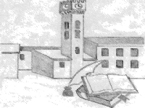
Sito web: http:/www.comprensivonovi.edu.it
 | - Scuola Secondaria di I grado  - plesso di Novi | 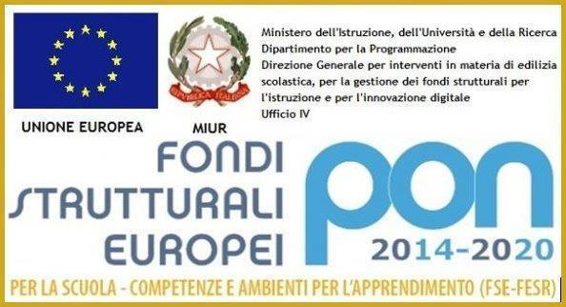

Novi di Modena, 12/09/22

All’attenzione delle famiglie degli alunni
della Scuola Secondaria di I grado
Plesso di Novi di Modena

Si comunica che da venerdì 16 settembre 2022 le classi seguiranno l’orario 07:55 -13:00. Si riporta di seguito la scansione delle materie per le giornate di venerdì 16 e sabato 17 settembre 2022. La scansione oraria delle prossime settimane verrà comunicata alle famiglie attraverso il diario.
PROVVISORIO : VENERDI’ 16 SETTEMBRE
 | 1 A | 2 A | 3 A | 1 B | 2 B | 3 B
7,55-9,00 | MATEMATICA | FRANCESE | INGLESE | MOTORIA | GEOGRAFIA | TECNOLOGIA
9,00-10,00 | GEOGRAFIA | LETTERE | MATEMATICA | FRANCESE | INGLESE | TECNOLOGIA
10,15-11,10 | TECNOLOGIA | INGLESE | MATEMATICA | MUSICA | MOTORIA | LETTERE
11,10-12,05 | TECNOLOGIA | ARTE | LETTERE | LETTERE | MUSICA | LETTERE
12,05-13,00 | LETTERE | ARTE | LETTERE | LETTERE | LETTERE | MUSICA

 | 1 C | 2 C | 3 C
7,55-9,00 | LETTERE | ARTE | MATEMATICA
9,00-10,00 | LETTERE | ARTE | MATEMATICA
10,15-11,10 | FRANCESE | MATEMATICA | LETTERE
11,10-12,05 | MOTORIA | LETTERE | LETTERE
12,05-13,00 | MOTORIA | LETTERE | FRANCESE

PROVVISORIO: SABATO 17 SETTEMBRE
 | 1 A | 2 A | 3 A | 1 B | 2 B | 3 B
7,55-9,00 | LETTERE | MATEMATICA | MUSICA | LETTERE | ARTE | LETTERE
9,00-10,00 | MUSICA | MATEMATICA | TECNOLOGIA | LETTERE | ARTE | LETTERE
10,15-11,10 | MATEMATICA | LETTERE | MOTORIA | GEOGRAFIA | FRANCESE | ARTE
11,10-12,05 | GEOGRAFIA | LETTERE | FRANCESE | TECNOLOGIA | LETTERE | MOTORIA
12,05-13,00 | FRANCESE | MUSICA | MATEMATICA | TECNOLOGIA | LETTERE | MOTORIA

 | 1 C | 2 C | 3 C
7,55-9,00 | LETTERE | INGLESE | MATEMATICA
9,00-10,00 | MATEMATICA | LETTERE | INGLESE
10,15-11,10 | MATEMATICA | LETTERE | LETTERE
11,10-12,05 | INGLESE | MUSICA | LETTERE
12,05-13,00 | FRANCESE | MATEMATICA | LETTERE

La responsabile del plesso
Prof.ssa Paola Caprari

